Objet :
Le document détaille la maquette du passage d'une commande ou d'un devis

Auteurs :
Auteurs | Approbateurs | Validation
Christophe GUIEU | Yahya BENTAHILA (YSECO)  Éloi PERDEREAU (YSECO)  Christophe GUIEU (YSECO)  Oumar SISSOKO (YSECO)
Livré le : 20/09 | Approuvé le :24/09 | Validé :

Diffusion :
Diffusion
À : | Jack JONES (CuisinAvenir)
Copie à : | Yahya BENTAHILA (YSECO)  Éloi PERDEREAU (YSECO)  Christophe GUIEU (YSECO)  Oumar SISSOKO (YSECO)

Document de référence :
Libellé | Nom du document

Historique :
N° version | Auteur | Date | Historique des évolutions
1.0 | Christophe GUIEU | 18/09/2013 | Premier jet

Maquette
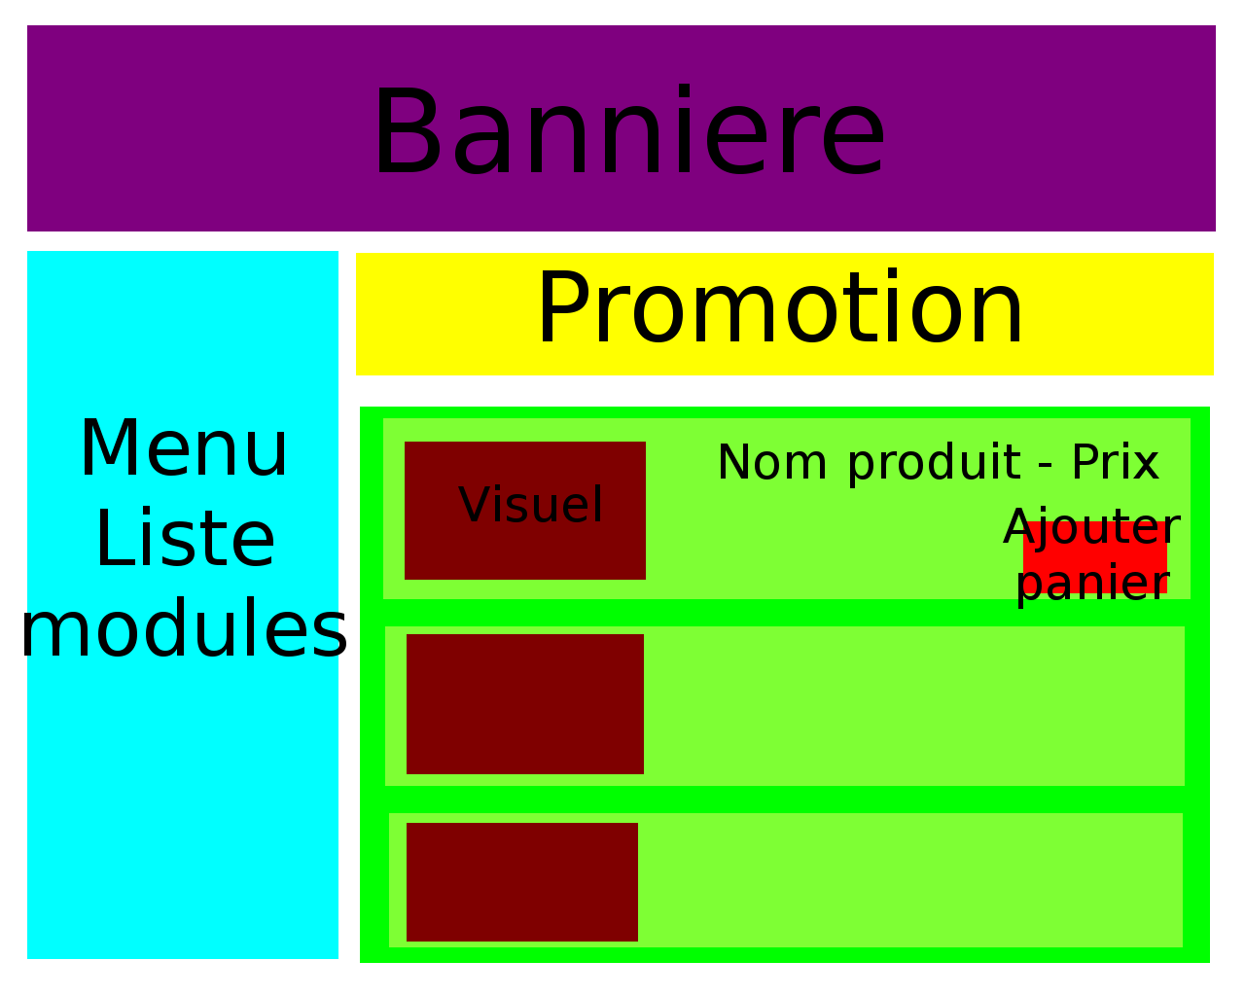 | 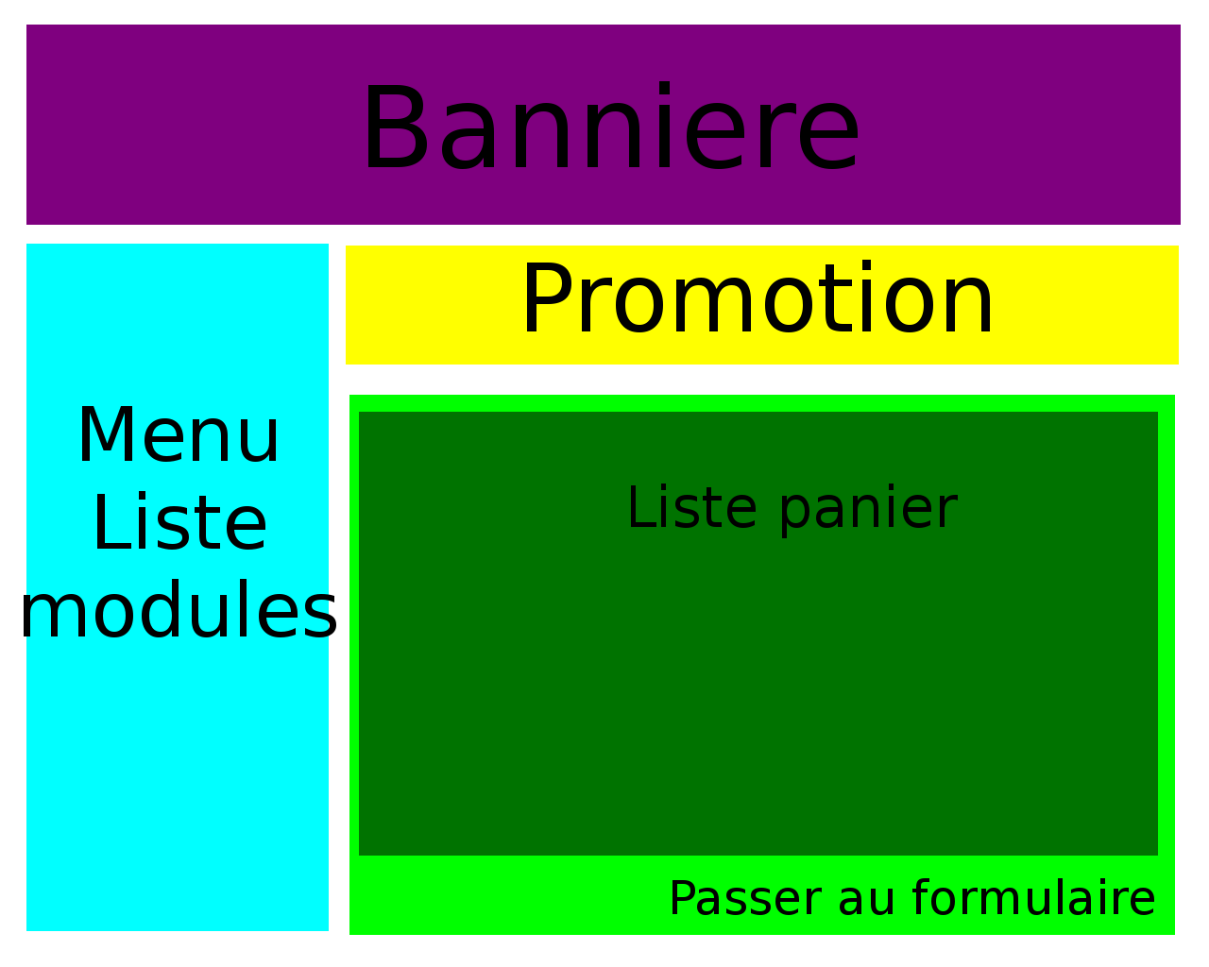
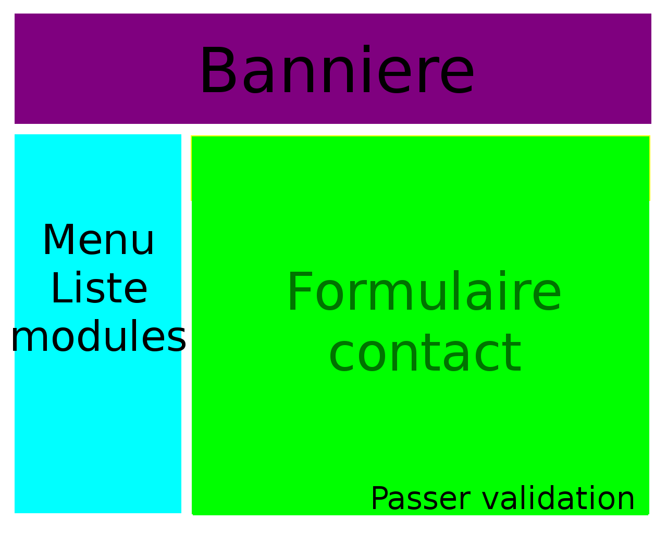 | 